**Proposta do projeto de LCOM**

Eduardo Almeida e Pedro Santiago (T1G04)

**Ideia para o projecto**

* A ideia aceite pelos membros do grupo consiste num “clone” do famoso videojogo Tetris, ao qual iremos chamar de Huetris.
* Pretendemos no nosso “clone” adicionar novos elementos não existentes na versão clássica do jogo como novas peças e bloqueio de teclas em níveis de dificuldade elevada.

**Componentes a serem utilizados**

*Nota:* Dos componentes que pretendemos utilizar, o rato, o timer e o teclado vão ser utilizados por interrupts.

• Placa Gráfica em Modo de Vídeo

* Como o nosso projecto se trata de um videojogo naturalmente iremos necessitar da placa gráfica em modo de vídeo como forma de o utilizador conseguir comunicar com o jogo.

O projecto consistirá graficamente num menu principal e num menu de jogo.

Esboço inicial do menu principal:

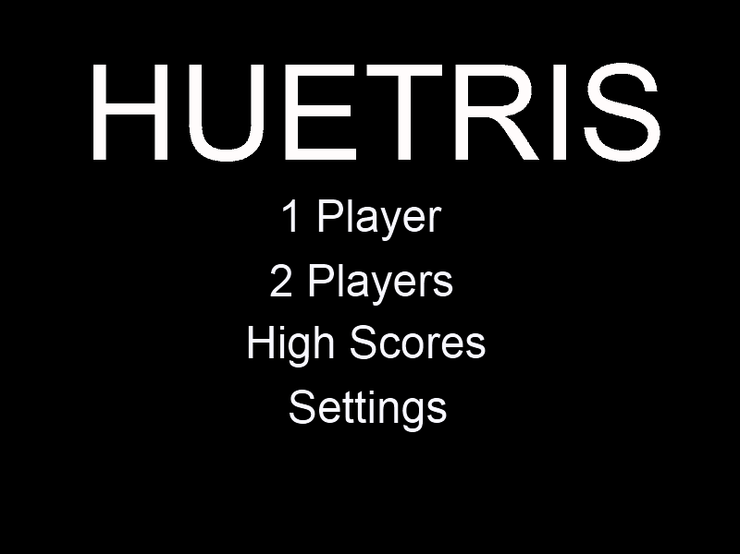

Esboço inicial do menu de jogo(1 player):

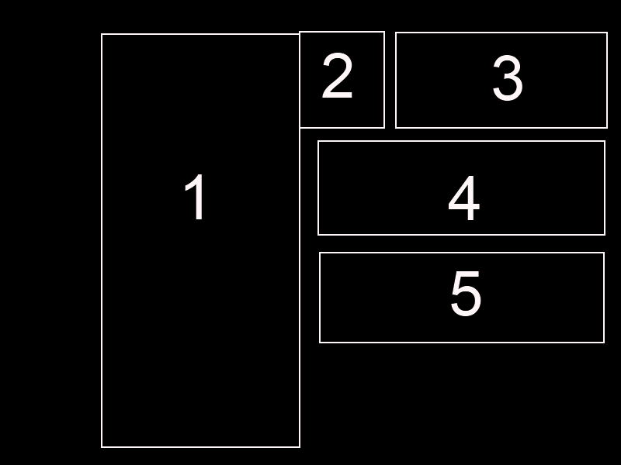

1. Campo onde ocorre o jogo (10 colunas e 20 linhas)
2. Mostra a peça que será colocada em campo a seguir
3. Mostra o nível no qual o jogador se encontra
4. Mostra a pontuação do jogador
5. Mostra o número de linhas completas

Esboço inicial do menu de jogo(2 players):

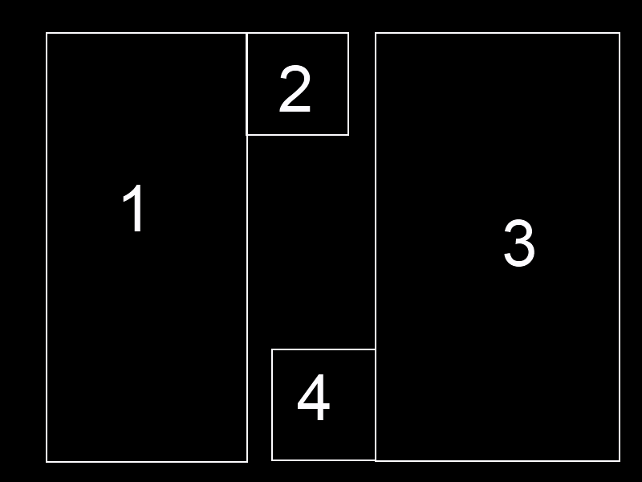

1. Campo de jogo do jogador 1 (mesmo tamanho que modo single player)
2. Mostra a peça que será colocada em campo a seguir para o player 1
3. Campo de jogo do jogador 2 (mesmo tamanho que modo single player)
4. Mostra a peça que será colocada em campo a seguir para o player 2

Esboço inicial das peças: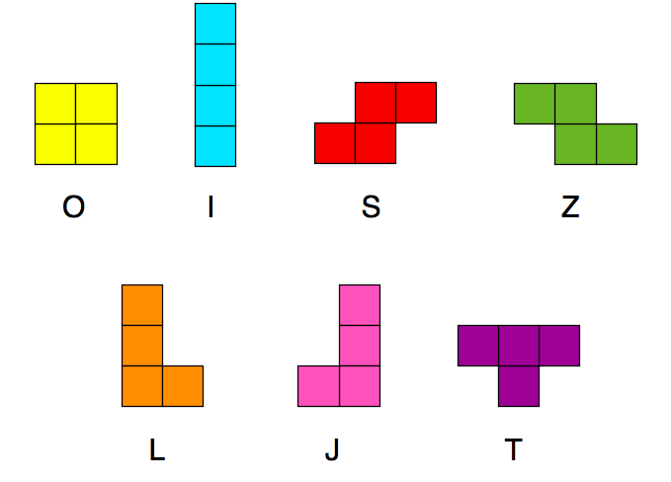

Legenda:Tetrominós clássicos

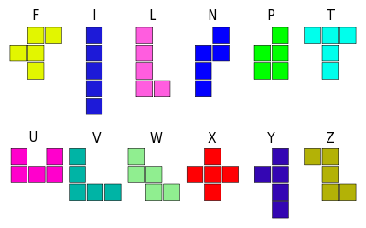

Legenda: Tetrominós incomuns que pretendemos implementar

* Também pretendemos implementar mais uma peça que consiste num quadrado 1x1

• Timer

* Sendo o projecto um “clone” do Tetris e como o Tetris é um videojogo em que o tempo é um factor importante no jogo em si pretendemos utilizar o timer com o objectivo de podermos controlar a velocidade das peças, que irão percorrer o campo de jogo cada vez mais depressa à medida que um utilizador preencha totalmente um número definido de filas.
* O timer também será importante no controlo do “backend” do jogo.

• Real-Time Clock

* O uso de RTC neste projecto servirá apenas para o utilizador poder consultar as horas actuais sem sair do jogo.

• Teclado

* A utilização do teclado no jogo tem como o objectivo de o utilizador se movimentar pelo menu principal e o de controlar as peças no modo de jogo.

Esquema de teclas em single player:

Left Arrow -> Mexe peça para a esquerda uma coluna

Right Arrow ->Mexe peça para a direita uma coluna

Down Arrow -> Acelera a descida da peça

Spacebar -> Desloca a peça verticalmente o máximo possível

Q -> Rotação na direcção contra-relógio da peça em 90 graus

E -> Rotação na direcção de relógio da peça em 90 graus

Esquema de teclas em multi player:

*Player 1:*

A -> Mexe peça para a esquerda uma coluna

D ->Mexe peça para a direita uma coluna

S -> Acelera a descida da peça

W-> Desloca a peça verticalmente o máximo possível

Q -> Rotação na direcção contra-relógio da peça em 90 graus

E -> Rotação na direcção de relógio da peça em 90 graus

*Player 2:*

Left Arrow -> Mexe peça para a esquerda uma coluna

Right Arrow ->Mexe peça para a direita uma coluna

Down Arrow -> Acelera a descida da peça

Up Arrow -> Desloca a peça verticalmente o máximo possível

O -> Rotação na direcção contra-relógio da peça em 90 graus

P -> Rotação na direcção de relógio da peça em 90 graus

• Rato

* Consideramos também a utilização do rato como um método alternativo de controlar as peças em modo de jogo

Esquema de controlos 1:

Left Click -> Mexe peça para a esquerda uma coluna

Right Click ->Mexe peça para a direita uma coluna

Middle Click -> Acelera a descida da peça

Arrastar o rato de cima para baixo -> Desloca a peça verticalmente o máximo possível

Rodar para frente a roda do rato -> Rotação na direcção contra-relógio da peça em 90 graus

Rodar para trás a roda do rato -> Rotação na direcção de relógio da peça em 90 graus

Esquema de controlos 2:

Arrastar o rato para a esquerda -> Mexe peça para a esquerda uma coluna

Arrastar o rato para a direita -> Mexe peça para a direita uma coluna

Middle Click/ Rodar a roda do rato -> Acelera a descida da peça

Arrastar o rato para baixo -> Desloca a peça verticalmente o máximo possível

Left Click -> Rotação na direcção contra-relógio da peça em 90 graus

Right Click -> Rotação na direcção de relógio da peça em 90 graus

* Em modo multiplayer pretende-se que ambos os jogadores joguem com o teclado ou um deles no teclado(neste caso as teclas são as mesmas do single player) e o outro no rato.